诚盈三期（2012年丹龙常州）
项目监管报告

项目名称：诚盈三期（2012年丹龙常州）项目
委托方：道诚（上海）股权投资基金管理有限公司
受托方：北京康正宏基房地产评估有限公司
监管人员：房小钰、王靓玉
日期：二零一八年十月十七日
目录

1重大事件的披露 2
2工程进度 4
2.1 2018年9月项目现场情况 4
2.2证照办理情况说明 7
3资金的使用情况 7
4印章、证照使用情况 9
5合同签订情况 10
6资金结算 11
6.1丹龙置业常州有限公司各资金账户流量情况 11
6.2收取各类保证金余额情况 12
附件 14
附件一 银行对账单 14
附件二 各类资金使用统计表 17

为了方便阅读之目的，本报告中将部分名称简写为：
·项目公司：丹龙置业常州有限公司
·道诚基金：道诚（上海）股权投资基金管理有限公司
·康正：北京康正宏基房地产评估有限公司

1重大事件的披露
- 项目公司一期《建设工程规划许可证》因市政基础设施配套费尚未缴纳，办理进度延迟。2011年常州市国土资源局武进分局曾与丹龙置业（北京）有限公司签订《常州市武进经济开发区四桥头东北角地块房地产开发项目合作备忘录》，承诺对以上地块项目减免市政基础设施配套费，截至2018年9月30日，减免事宜尚未落实。据项目公司介绍，常州市西太湖科技产业园管委会建议项目公司先行缴纳该笔费用，项目公司于2018年9月12日支付了该笔费用。一期《建设工程规划许可证》已于2018年9月12日办理完毕，现由项目公司与康正共同保管。
- 原因项目公司一期《建设工程规划许可证》尚未取得，B地块开工时间已晚于常州市国土资源局武进分局2017年9月1日发出的开工预警《通知》中提及的最晚开工时间。该《通知》要求项目公司应于2018年1月24日前开工建设，晚于此日期开工建设将违反《国有建设用地使用权出让合同》，形成违约行为。项目公司曾于2017年12月19日向常州市国土资源局武进分局提交了《关于武进经济开发区四桥头东北角地块项目延期开竣工时间的申请》，又于2018年9月12日向常州市规划局申请延续武进经济开发区四桥头东北角地块项目《建设工程规划许可证》有效期限，并于2018年9月14日得到《行政许可准予延期决定书》，决定准予延续期限为一年。
- A地块围挡工程已经完工，围挡对A地块形成包围，看护条件有所好转。
- 项目公司房地产企业开发暂定资质证书已过期，委托办理资质证书延期事宜的代理费用已缴纳，新的资质证书已办理完毕，现由项目公司与康正共同保管。
- B地块围挡画布之前存在的破损情况，现已更换完毕。
- A地块前因台风发生的围挡破损情况，现已更换完毕。
- 项目公司于2018年9月14日召开董事会，会议决定免去陈勇军原项目公司董事长职务，选举袁聚宝为项目公司董事长；决定解聘薛勇哲原项目公司总经理职务，聘请袁聚宝为项目公司总经理；免去董加彪、苗菁在项目公司的董事职务，选举孙兆伦、冯实仁、袁聚宝为项目公司董事。并于2018年9月19日向常州市武进区行政审批局申请办理法人、董事会成员变更，于2018年9月29日得到新营业执照，现由项目公司和康正共同管理。
- 应政府要求，项目公司拆除了B地块绿杨路段围挡，并改造为人工仿真草皮，已于2018年9月18日完工。
以上事宜提请道诚（上海）股权投资基金管理有限公司予以关注。

2工程进度

2.1 2018年9月项目现场情况
B地块土地平整基本完成，部分临时道路及临时便道铺设完成，部分桩基用料已进场。临电工程正在进行，箱式变压器返回维修，电缆线尚未接入。
A地块内存在尚未拆迁房屋，尚未满足向项目公司正式移交的条件。现围挡工程已经完工。
（转下页）

B地块现场照片
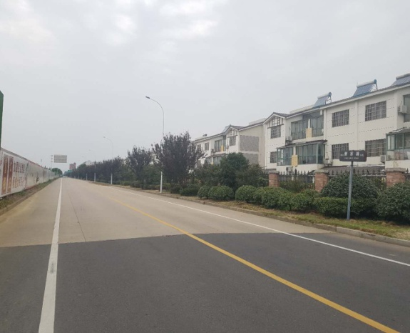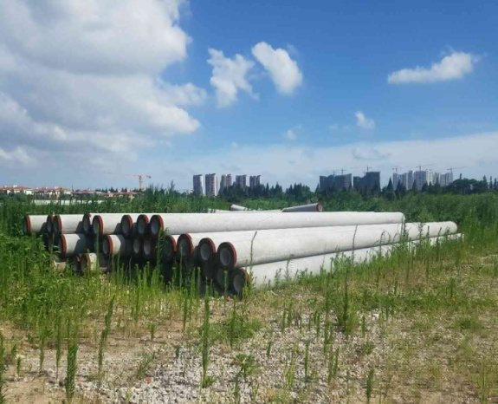
1、地块毗邻道路 2、B地块内桩基用料
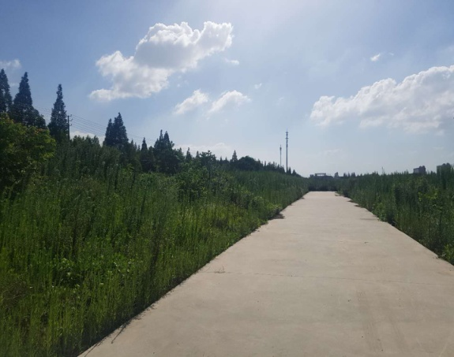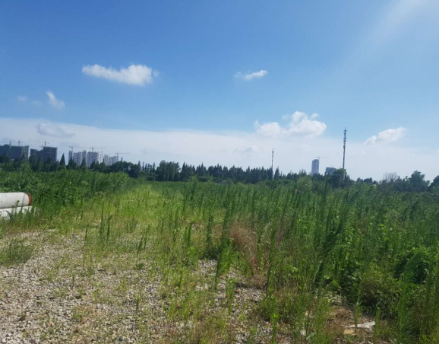
3、B地块临时道路 4、B地块临时便道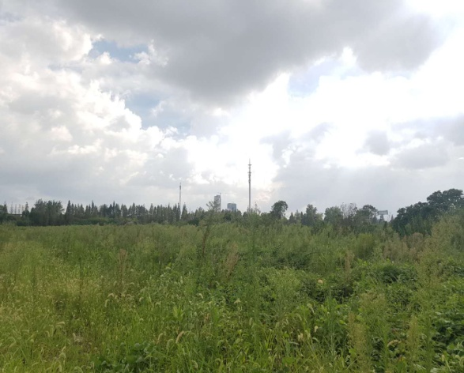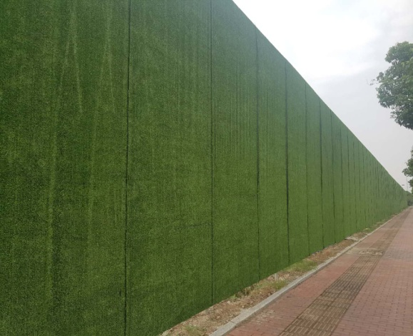
5、B地块内现状 6、B地块绿杨路段围挡

A地块现场照片
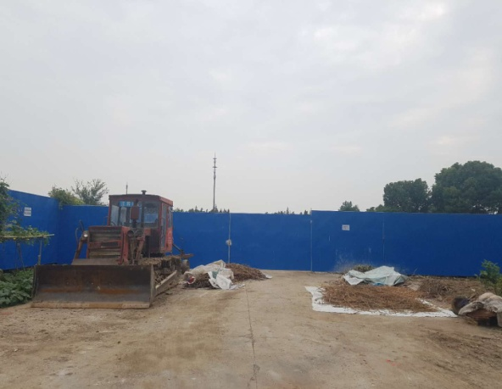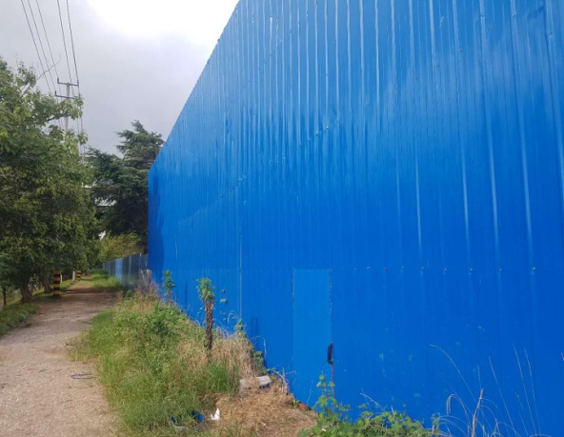
7、A、B地块间围挡 8、B地块临时门
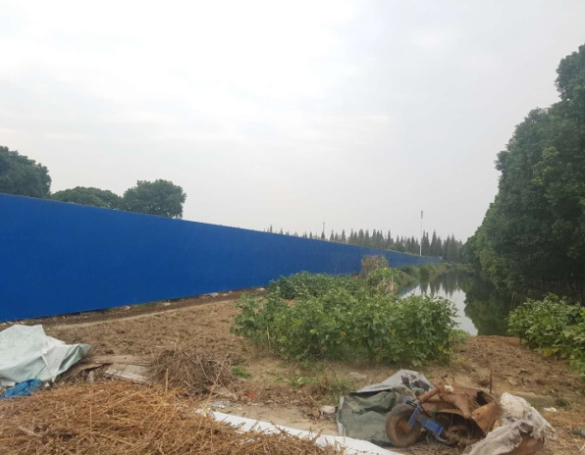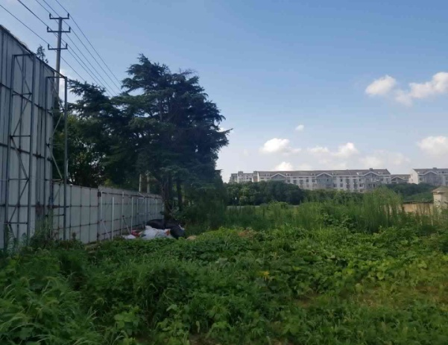
9、A地块已完成修建的围挡 10、A地块内现状
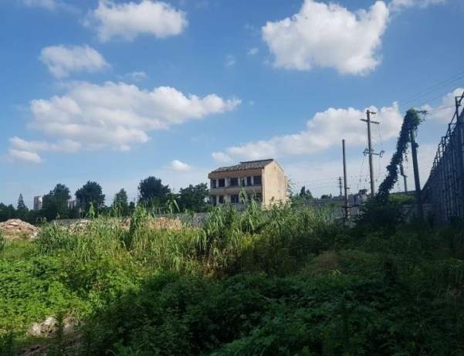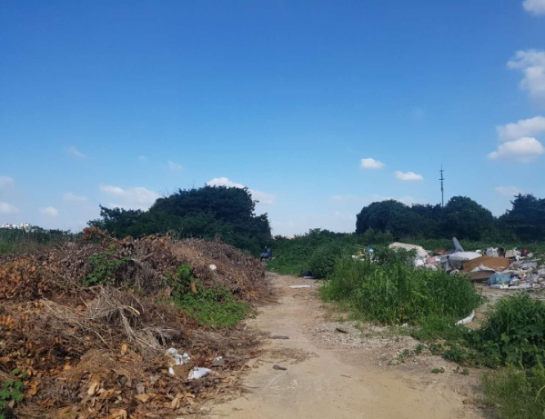
11、A地块内未拆迁房屋 12、A地块内现状

2.2证照办理情况说明
证照办理计划及进度表
五证 | 计划进度 | 实际进度
A、B地块《国有土地使用证》 | —— | A地块：2013年5月6日已取得  B地块：2017年9月7日换发《不动产权证书》完成
A、B地块《建设用地规划许可证》 | —— | A地块：尚未取得  B地块：2017年4月21日已取得
B地块一期《建设工程规划许可证》 | 2017年10月13日 | 2018年9月12日已取得
B地块一期《建筑工程施工许可证》 | 2018年3月5日-2018年3月15日 | 尚未办理
B地块一期《预售许可证》 | 2018年8月29日-2018年11月27日 | 尚未办理
注：（1）B地块一期各证照的计划取得进度以项目公司2017年9月18日及2017年12月5日提报道诚基金的《项目总体开发计划》为依据；
（2）B地块一期《建设工程规划许可证》因项目公司市政基础设施配套费及垃圾处理费未缴纳，尚未取得，办理进度延迟。

3资金的使用情况
2018年9月资金使用情况表
申请款项明细 | 收款单位 | 使用金额(元） | 申请日期 | 资金用途
2018年8月公积金 | 常州住房公积金管理中心武进分中心 | 36,980.00 | 2018年9月3日 | 管理费用营销费用
7月社保 | 全体员工 | 58,717.10 | 2018年9月4日 | 管理费用营销费用
品牌馆7月水电费 | 江苏星环物业服务有限公司 | 8,871.00 | 2018年9月4日 | 营销费用
沈龙锁报销差旅费 | 沈龙锁 | 1,352.00 | 2018年9月4日 | 管理费用
员工福利费（夏季高温清凉用品） | 丁玲 | 4,069.20 | 2018年9月4日 | 管理费用
员工活动费 | 丁玲 | 723.70 | 2018年9月4日 | 管理费用
停车费、交通费 | 高钰龙 | 97.82 | 2018年9月4日 | 管理费用
洗车费 | 高钰龙 | 830.00 | 2018年9月4日 | 管理费用
ETC充值 | 高钰龙 | 1,500.00 | 2018年9月4日 | 管理费用
业务招待费 | 丁玲 | 1,315.00 | 2018年9月4日 | 管理费用
业务招待费 | 丁玲 | 1,565.00 | 2018年9月4日 | 管理费用
业务招待费 | 张玉梅 | 2,988.00 | 2018年9月4日 | 管理费用
业务招待费 | 张玉梅 | 2,877.00 | 2018年9月4日 | 管理费用
业务招待费 | 张玉梅 | 3,000.00 | 2018年9月4日 | 管理费用
品牌馆案场物业服务费（2018.06.26-2018.07.25） | 绿城物业服务集团有限公司无锡分公司 | 73,058.00 | 2018年9月4日 | 营销费用
世贸1009-1010办公室装修质保金 | 常州元筑装饰工程有限公司 | 10,500.00 | 2018年9月4日 | 管理费用
8月员工工资 | 全体员工 | 190,261.84 | 2018年9月5日 | 管理费用营销费用
2018年8月电话费 | 中国电信股份有限公司常州分公司 | 3,167.00 | 2018年9月6日 | 管理费用
项目地块水费（2018.7.5-2018.8.5） | 江河港武水务（常州）有限公司 | 12.63 | 2018年9月7日 | 临时水电费
市政设施配套费和垃圾处理费 | 武进经济开发区财政分局 | 9,805,835.96 | 2018年9月12日 | 规费
代扣2018年7月份个人所得税 | 国家金库常州市武进区支库 | 164,501.26 | 2018年9月14日 | 管理费用
企业网银手续费 | 中行常州武进支行 | 188.89 | 2018年9月17日 | 财务费用
9月社保、公积金北京代缴 | 北京磐博企业管理有限公司 | 51,176.57 | 2018年9月19日 | 管理费用
品牌馆10-12月房租 | 吴俊 | 300,000.00 | 2018年9月19日 | 营销费用
品牌馆8月水电费 | 江苏星环物业服务有限公司 | 9,921.00 | 2018年9月19日 | 营销费用
天隽峰3-甲-1414室房租（2018.9.19-2019.3.18） | 陆峰 | 26,400.00 | 2018年9月19日 | 管理费用
新城公馆86-504房屋租赁费（2018.9.19-2018.12.18） | 张祎 | 7,762.50 | 2018年9月19日 | 管理费用
金都名苑6-乙-802房租(2018.9.25-2019.9.24) | 缪依琼 | 23,628.00 | 2018年9月19日 | 管理费用
天隽峰11-甲-903房租(2018.10.10-2019.10.9) | 陈剑 | 33,327.00 | 2018年9月19日 | 管理费用
新城公馆305-503室房租(2018.9.24-2019.9.23) | 秦志成 | 43,530.00 | 2018年9月19日 | 管理费用
世贸中心B1008室（2018.11.1-2019.9.30）1009-1010室（2018.10.1-2019.9.30）房租 | 王强 | 301,517.00 | 2018年9月19日 | 管理费用
世贸中心B座1008室（2018.11-12）10009-1010室（10-12月）物业费 | 常州迦美物业服务有限公司 | 7,832.00 | 2018年9月19日 | 管理费用
世贸中心B1008-1010室8月电费 | 常州迦美物业服务有限公司 | 4,898.00 | 2018年9月19日 | 管理费用
世贸6月-8月复印机租赁费 | 常州市欧艾办公设备有限公司 | 1,500.00 | 2018年9月19日 | 管理费用
前程无忧服务合同2018.9.18-2019.9.17 | 前锦网络信息技术(上海）有限公司武汉分公司 | 5,880.00 | 2018年9月19日 | 管理费用
奥迪、别克、哈佛三辆公车油卡充值 | 中国石化销售有限公司江苏常州石油分公司 | 5,500.00 | 2018年9月19日 | 管理费用
报销停车费 | 丁玲 | 2,700.00 | 2018年9月19日 | 管理费用
报销饮用水、茶叶、抽纸费 | 徐婷 | 574.92 | 2018年9月19日 | 管理费用
报销财务用书及大成方略税收培训费 | 干建萍 | 2,190.80 | 2018年9月19日 | 管理费用
业务招待费 | 张玉梅 | 3,000.00 | 2018年9月19日 | 管理费用
对公短信通 | 中行常州武进支行 | 75.00 | 2018年9月30日 | 财务费用
本月资金使用总额（单位：元） |  | 11,203,824.19
注：（1）电信公司电话费、员工社保、公积金、税金等为银行托管项目，银行根据申报金额自动扣款；
（2）因项目公司2018年第三季度预算尚未获批，上表支出费用中除银行直接划扣外的其余费用均通过道诚基金批准后支付；

4印章、证照使用情况
对于印章的使用，项目公司工作人员严格按照用章/印流程约定，履行印章使用流程，通过相关负责人审批后方给予盖章。各印鉴使用具体情况详见印鉴使用情况表：
2018年9月印鉴使用情况表
日期 | 事由 | 材料 | 印鉴名称及使用次数 | 申请人 | 审批人
2018年9月6日 | 上报道诚基金关于办理常州江南里项目一期工程规划许可证申领及延期手续申请的盖章 | 关于办理常州江南里项目一期工程规划许可证申领及延期手续的申请(丹龙常州请[2018]32号)、常州项目资金拨付申请审批表（编号：2018-CZ012） | 公章（3） | 张玉梅 | 袁聚宝
2018年9月7日 | 新城公馆房屋租赁合同 | 房屋租赁合同 | 公章（2） | 徐婷 | 袁聚宝
2018年9月12日 | 关于支付常州江南里项目一期规费申请的盖章 | 关于常州江南里申请支付项目一期规费的申请（丹龙常州请[2018]33号）、常州项目申请支付项目一期规费的审批表（2018-CZ019） | 公章（4） | 张玉梅 | 袁聚宝
2018年9月12日 | 报规划局武进分局一期工程规划许可证延期申请的盖章 | 延期申请、授权委托书（受托人冯万鹏）、法人陈勇军身份证复印件、经办人冯万鹏身份证复印件、公司营业执照复印件、一期项目工程规划许可证复印件 | 公章（6） | 冯万鹏 | 袁聚宝
2018年9月14日 | 邓树兰离职证明盖章 | 离职证明 | 公章（2） | 丁玲 | 袁聚宝
2018年9月14日 | 办理施工图审查合格证的盖章 | 一期项目工程规划许可证复印件 | 公章（6） | 冯万鹏 | 袁聚宝
2018年9月14日 | 徐不畏参加造价工程师考试报名表的盖章 | 北京社保委托代理合同盖章 | 公章（3） | 徐婷 | 袁聚宝
2018年9月14日 | 金都名苑续租合同盖章 | 房屋租赁合同 | 公章（2） | 徐婷 | 袁聚宝
2018年9月14日 | 前程无忧服务合同盖章 | 前程无忧服务合同 | 公章（6） | 丁玲 | 袁聚宝
2018年9月14日 | 天隽峰11-甲-903租房合同盖章 | 房屋租赁合同 | 公章（2） | 徐婷 | 袁聚宝
2018年9月14日 | 新城公馆305-503室租房合同盖章 | 房屋租赁合同 | 公章（2） | 徐婷 | 袁聚宝
2018年9月14日 | 关于支付公司日常经营费用及拨款申请的盖章 | 关于支付公司日常经营费用及拨款的申请（丹龙常州请[2018]34号）、常州项目资金拨付申请审批表（2018-CZ013） | 公章（4） | 干建萍 | 袁聚宝
2018年9月17日 | 8月财务报表盖章 | 利润表、资产负债表、现金流量表 | 公章（3） | 张玉梅 | 袁聚宝
2018年9月19日 | 取消中国银行网银手机短信使用人盖章 | 营业执照正本复印件、陈勇军身份证复印件、使用人身份证复印件、经办人身份证复印件 | 公章（4） | 姜莉 | 袁聚宝
2018年9月19日 | 宋锐离职证明盖章 | 离职证明 | 公章（2） | 丁玲 | 袁聚宝
2018年9月19日 | 工商局法人、董事会成员变更声明盖章 | 公司登记（备案）申请书-申请人说明、指定代表或共同委托人授权委托书 | 公章（2） | 丁玲 | 袁聚宝
2018年9月19日 | 天隽峰房屋租赁合同 | 房屋租赁合同 | 公章（2） | 徐婷 | 袁聚宝
2018年9月20日 | 品牌馆绿植租赁合同盖章 | 绿植租赁合同 | 公章（2） | 朱颖冰 | 袁聚宝
2018年9月21日 | 工地绿杨路段围挡仿真草皮安装合同盖章 | 常州江南里项目工地绿杨路段仿真草皮安装合同 | 公章（4） | 朱颖冰 | 袁聚宝

5合同签订情况
2018年9月项目公司共签订了9份合同，其中含行政管理类合同7份，营销管理类合同2份，具体情况如下表：
2018年9月丹龙置业常州有限公司合同签订情况表
对方单位 | 合同名称 | 合同内容 | 合同金额（万元） | 签约日期 | 对方单位用印情况
张祎 | 房屋租赁合同 | 租赁时间2018年9月19日至2018年12月18日，共计7762.5元 | 0.77625 | 2018年9月7日 | 对方已签字
北京磐博企业管理有限公司 | 委托代理服务合同 | 为项目公司代理员工社保、住房公积金手续办理及工资、个税业务办理、服务期限是两年，自2017年10月19日到2019年10月18日 | — | 2018年9月14日 | 对方已盖章
缪依琼 | 房屋租赁合同 | 租赁时间为2018年9月25日至2019年9月24日，共计12个月租赁费23628元 | 2.3628 | 2018年9月14日 | 对方已签字
前锦网络信息技术（上海）有限公司武汉分公司 | 前程无忧服务合同 | 购买乙方前程无忧网站及人力资源相关产品。职位发布200个（江苏省），简历下载500个，服务期限为一年，自2018年9月19日至2019年9月18日 | 0.558 | 2018年9月14日 | 对方已盖章
陈剑 | 房屋租赁合同 | 租赁时间2018年10月10日至2019年10月9日，共计12个月，租金为33327元 | 3.3327 | 2018年9月14日 | 对方已签字
秦志成 | 房屋租赁合同 | 租赁时间为2018年9月24日至2019年9月23日，共计12个月，租金43530元 | 4.353 | 2018年9月14日 | 对方已签字
陆峰 | 房屋租赁合同 | 租赁时间2018年9月19日至2019年3月18日，共计26400元 | 2.64 | 2018年9月19日 | 对方已签字
钟楼区北港花无缺花艺中心 | 绿城品牌生活体验馆绿植租赁合同 | 2018年7月23日至2019年7月22日为品牌馆提供82盆绿植，并定期保养、管理、更换 | 1.476 | 2018年9月20日 | 对方已盖章
常州华麒文化传媒有限公司 | 绿杨路段围挡仿真草皮安装合同 | 拆除工地绿杨路段围挡，并改造为人工仿真草皮，于2018年9月18日完成安装，仿真草皮费用为75元/㎡，安装费20元/㎡，原围挡拆除费及仿真草皮运输费1000元/次，税费6%，需改造围挡尺寸1850㎡，共计187355元 | 18.7355 | 2018年9月21日 | 对方已盖章

6资金结算

6.1丹龙置业常州有限公司各资金账户流量情况
2018年9月项目公司资金流出合计11,203,824.19元。所有款项支出均发生在中国银行常州武进支行的基本户中；截至2018年9月30日，项目公司各资金账户余额情况见下表。各账户资金流量情况详见银行对账单（附件二）。

截至2018年9月30日项目公司各资金账户余额情况表
开户行 | 账户类型 | 账号 | 余额（元） | 备注
中国银行常州武进支行 | 基本户 | 478059541640 | 606,629.42 | 监管账户
浙商银行常州分行 | 一般户 | 3040000010120100037000 | 10,452.17 | 非监管户
合计 |  |  | 617081.59

6.2收取各类保证金余额情况
2018年9月项目公司未发生保证金的收取、退回，保证金余额无变动。截至到2018年9月30日项目公司共收取保证金156万元，已退还134万元，尚余22万元。该资金具体情况如下表：
保证金基本情况表
保证金明细 | 收款金额（元） | 退还金额（元） | 入账日期 | 退还日期
常州机械施工一期桩基工程投标保证金 | 100,000.00 | 100,000.00 | 2017年3月24日 | 2017年5月25日
江苏康建一期桩基工程投标保证金 | 100,000.00 |  | 2017年3月24日
江苏盐城二建一期桩基工程投标保证金 | 100,000.00 | 100,000.00 | 2017年3月24日 | 2017年5月25日
常州市精益建筑一期桩基工程投标保证金 | 100,000.00 | 100,000.00 | 2017年3月24日 | 2017年5月25日
常州春秋华城一期土方工程投标保证金 | 50,000.00 | 50,000.00 | 2017年3月24日 | 2017年5月8日
常州市佳亚一期土方工程投标保证金 | 50,000.00 |  | 2017年3月24日
常州尊鼎一期土方工程投标保证金 | 50,000.00 | 50,000.00 | 2017年3月24日 | 2017年5月8日
常州市热辉一期土方工程投标保证金 | 50,000.00 | 50,000.00 | 2017年3月24日 | 2017年5月8日
常州市安贞一期材料检测工程投标保证金 | 50,000.00 | 50,000.00 | 2017年3月24日 | 2017年7月21日
常州市建筑材料一期材料检测工程投标保证金 | 50,000.00 | 50,000.00 | 2017年3月24日 | 2017年7月21日
常州华厦一期材料检测工程投标保证金 | 50,000.00 | 50,000.00 | 2017年3月24日 | 2017年7月21日
常州市建筑科学一期材料检测工程投标保证金 | 50,000.00 | 50,000.00 | 2017年3月24日 | 2017年7月21日
杭州正大装饰品牌生活体验馆投标保证金 | 50,000.00 | 50,000.00 | 2017年3月24日 | 2017年5月25日
苏州金螳螂市区品牌生活体验馆投标保证金 | 50,000.00 | 50,000.00 | 2017年3月24日 | 2017年5月25日
上海世家品牌生活体验馆投标保证金 | 50,000.00 | 50,000.00 | 2017年3月24日 | 2017年11月3日
常州市新阳光一期监理工程投标保证金 | 50,000.00 |  | 2017年3月24日
江苏龙城一期监理工程投标保证金 | 50,000.00 | 50,000.00 | 2017年3月24日 | 2018年3月14日
常州常建一期监理工程投标保证金 | 50,000.00 | 50,000.00 | 2017年3月24日 | 2018年3月14日
常州市江南建设一期监理工程投标保证金 | 50,000.00 | 50,000.00 | 2017年3月24日 | 2018年3月14日
江苏安厦一期监理工程投标保证金 | 50,000.00 | 50,000.00 | 2017年3月24日 | 2018年3月14日
上海思过半市区品牌生活体验馆软装投标保证金 | 20,000.00 | 20,000.00 | 2017年4月26日 | 2017年6月21日
上海易鲁市区品牌生活体验馆软装投标保证金 | 20,000.00 | 20,000.00 | 2017年4月26日 | 2017年6月21日
广州集美组市区品牌生活体验馆软装投标保证金 | 20,000.00 | 20,000.00 | 2017年4月26日 | 2017年6月21日
上海世家市区品牌生活体验馆软装投标保证金 | 20,000.00 | 20,000.00 | 2017年4月26日 | 2017年6月21日
北京安悦宅市区品牌生活体验馆软装投标保证金 | 20,000.00 | 20,000.00 | 2017年4月26日 | 2017年11月30日
浙江蓝城项目会所及一期样板房精装修投标保证金 | 50,000.00 | 50,000.00 | 2017年5月25日 | 2018年3月14日
苏州金螳螂项目会所及一期样板房精装修投标保证金 | 50,000.00 | 50,000.00 | 2017年5月25日 | 2018年3月14日
北京泛亚项目会所及一期样板房精装修投标保证金 | 50,000.00 | 50,000.00 | 2017年5月25日 | 2018年3月14日
绿城装饰项目会所及一期样板房精装修投标保证金 | 50,000.00 | 50,000.00 | 2017年5月25日 | 2018年3月14日
常州市基础工程投标保证金 | 20,000.00 | 20,000.00 | 2017年8月29日 | 2018年3月14日
常嘉建设集团投标保证金 | 20,000.00 |  | 2017年8月29日
常州市中元建设投标保证金 | 20,000.00 | 20,000.00 | 2017年8月29日 | 2018年3月14日
合计（元） | 1,560,000.00 | 1,340,000.00 | ——
保证金余额（元） | 220,000.00 |  | ——
注：招标完成后，定标企业投标保证金自动转为履约保证金

附件

附件一银行对账单
中国银行股份有限公司常州武进分行对账单
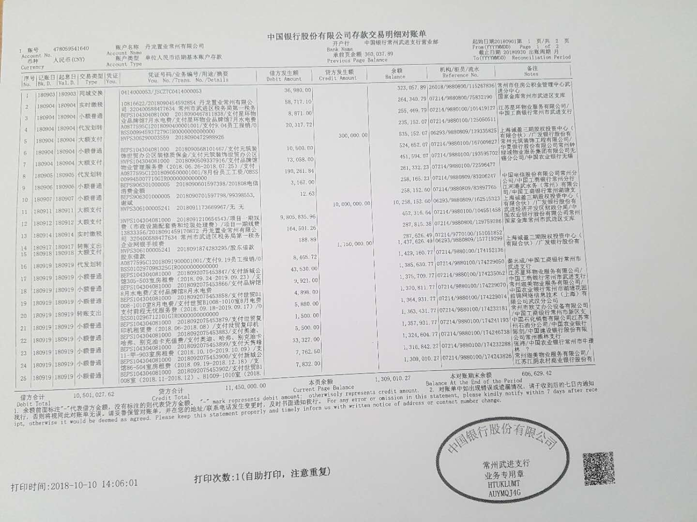
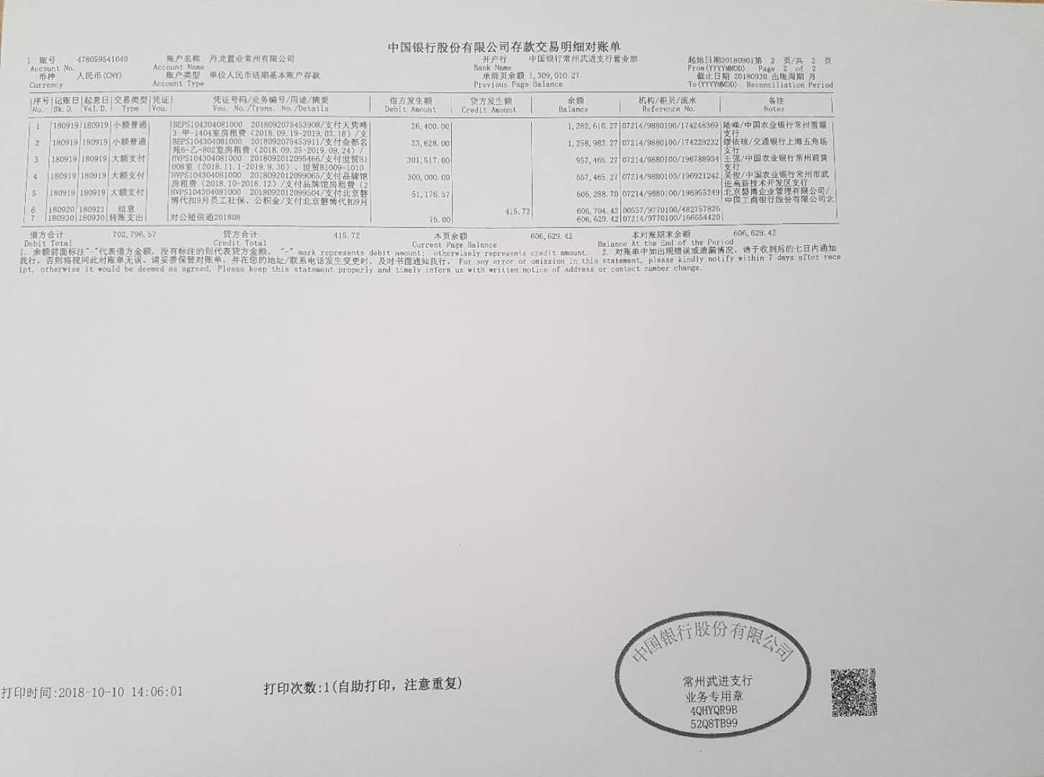

浙商银行常州分行对账单

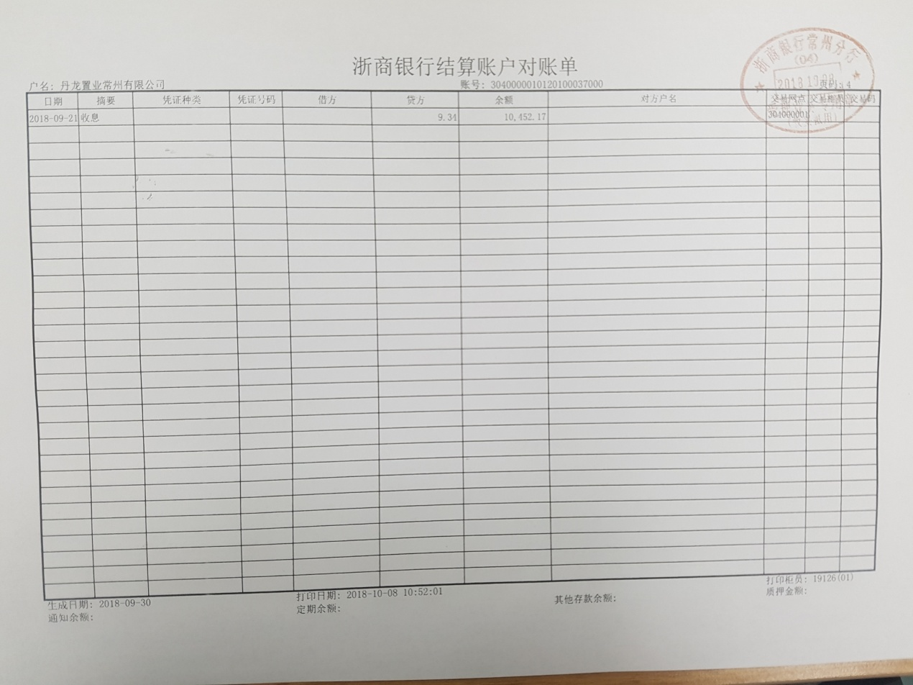

附件二 各类资金使用统计表

资金使用用途/使用月份 | 土地费用 | 规费 | 设计费 | 前期费用 | 营销费用 | 临时水电费 | 临时设施费 | 管理费用 | 财务费用 | 工程款 | 不可预见费 | 合计
2017年9月 | 0 | 5,273,200.20 | 491,160.00 | 17,775.00 | 518,095.00 | 0 | 35,603.77 | 3,160,271.02 | 204.72 | 5,500.00 | 0 | 9,501,809.71
2017年10月 | 0 | 0 | 0 | 0 | -95 | 0 | 0 | 517,596.93 | 247.28 | 21,599.00 | 0 | 539,348.21
2017年11月 | 0 | 0 | 592,633.60 | 104,645.96 | 717,166.40 | 993.56 | 150,000.00 | 8,402,946.11 | 307 | 271,412.00 | 0 | 10,240,104.63
2017年12月 | 0 | 0 | 143,897.00 | 138,046.14 | 660,168.00 | 181.03 | 0 | 2,314,178.63 | 226 | 193,825.37 | 0 | 3,450,522.17
2018年1月 | 0 | 0 | 0 | 0 | 54,060.91 | 50.52 | 0 | 646,791.87 | 267 | 0 | 0 | 701,170.30
2018年2月 | 0 | 0 | 0 | 0 | 213,621.56 | 336.8 | 0 | 1,132,546.38 | 90 | 60,378.00 | 0 | 1,406,972.74
2018年3月 | 0 | 0 | 0 | 0 | 170,976.54 | 8.42 | 0 | 613,085.87 | 1,235.00 | 273.1 | 0 | 785,578.93
2018年4月 | 0 | 0 | 0 | 0 | 494,922.52 | 12.63 | 0 | 666,972.43 | 221 | 0 | 0 | 1,162,128.58
2018年5月 | 0 | 0 | 0 | 0 | 119,420.34 | 8.42 | 0 | 3,622,122.15 | 75 | 85,869.80 | 0 | 3,827,495.71
2018年6月 | 0 | 0 | 0 | 0 | 452,928.94 | 0 | 0 | 406,625.90 | 8,356 | 146,177.51 | 0 | 1,014,088.35
2018年7月 | 0 | 0 | 0 | 0 | 137,932.54 | 4.21 | 0 | 877,333.12 | 182 | 0 | 0 | 1,015,451.87
2018年8月 | 0 | 0 | 0 | 0 | 185,551.67 | 4.21 | 0 | 636,813.64 | 146 | 31,404.40 | 0 | 853,919.92
2018年9月 | 0 | 9,805,835.96 | 0 | 0 | 445,602.90 | 12.63 | 0 | 952,108.81 | 263.89 | 0 | 0 | 11,203,824.19
总计 | 0 | 15,079,036.16 | 1,227,690.60 | 260,467.10 | 4,170,352.32 | 1,612.43 | 185,603.77 | 23,949,392.86 | 11,820.89 | 816,439.18 | 0 | 45,702,415.37
币种：人民币；单位：元

注： （1）以上费用计算以康正与项目公司开始共管之时计算，共管之前发生的有关费用未计入此表；
（2）2018年3月退还2017年入场前收到的投标保证金440,000.00元，该资金不计入资金使用；同时调整2017年11月已计入工程款的2笔退保证金70,000.00元，2017年11月资金使用金额调整为10,240,104.63元。
（3）2018年6月湖滨怡景苑退回房租及押金10,000元，直接冲抵新城公馆房租及押金，6月支出调整为1,014,088.35元。

